

**Hacia un Estilo de Vida Sostenible: Silk y el Día Mundial del Medio Ambiente**

**CDMX, 6 de junio de 2024.-** En Silk, reconocemos los desafíos ambientales que enfrentamos, es por eso que buscamos contribuir al cuidado del planeta. En este Día Mundial del Medio Ambiente, te invitamos a unirte hacia un futuro más sostenible.

Conscientes del impacto ambiental que enfrentamos, te compartimos una serie de acciones encaminadas a fomentar un impacto positivo en el cuidado del planeta.

* Ahorra agua mientras te bañas: Reducir la duración de tus duchas a menos de 10 minutos puede ayudar a preservar uno de los recursos naturales más valiosos.
* Separar la basura es un hábito que hace una gran diferencia ya que contribuyes al ahorro de recursos renovables y de energía. Es importante clasificar los residuos en 3 grupos básicos: orgánicos tales como cáscaras de frutas y verduras; inorgánicos reciclables como papel, cartón y vidrio; e inorgánicos no reciclables que es todo aquello que no se puede reutilizar por ejemplo envolturas metálicas y unicel.
* Llevar una dieta flexitariana es una forma de contribuir al cuidado del planeta, ya que es un tipo de dieta saludable y sostenible que busca promover el consumo de alimentos de origen vegetal sin dejar de lado los alimentos de origen animal, así como fomentar el consumo de alimentos locales, de temporada y disminuir el desperdicio de alimentos
* Desconecta los aparatos electrónicos que no estés usando: Al desconectar los electrodomésticos ayudas al medio ambiente, además ahorras un 10% en tu bolsillo.
* Conectar con la naturaleza nos puede traer grandes beneficios como la reducción del estrés, y a su vez impactar positivamente nuestra salud mental. Por eso la importancia de cuidarla.

En Silk estamos comprometidos con el desarrollo de productos deliciosos, nutritivos y adaptables a cada gusto y necesidades de nuestros consumidores, los cuales cada vez se preocupan más por cuidar sus hábitos y por tomar decisiones más responsables con el ambiente a la hora de elegir sus alimentos. Además, buscan incluir más productos de origen vegetal en su alimentación diaria, debido a que los consideran buenos para su salud y que complementan su nutrición diaria.

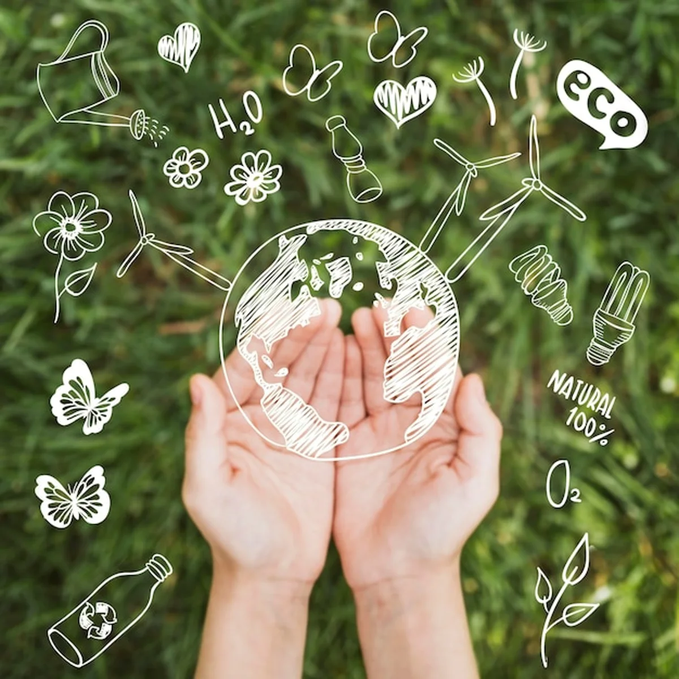

Esperamos que puedas adaptar estos nuevos hábitos a tu vida diaria y así, ser parte del cambio para que juntos construyamos un futuro más verde.

@Silk